Han lægger sit hjerte i bygningerne
Selv om boligerne, han har været med til at bygge, for længst er blevet beboet, ser Carsten Bjørneboe dem stadig som sine egne. Passionen for at skabe hjem til mennesker skal den erfarne ingeniør nu udleve som projektchef hos FB Gruppen
- Da jeg var barn, drømte jeg aldrig om at blive politimand eller brandmand lige som de andre drenge i klassen. Jeg ville bare bygge huse.
I dag er Carsten Bjørneboe 52 år. Hans byggedrømme udmundede sig i en uddannelse som ingeniør fra det daværende Danmarks Ingeniør Akademi i Lyngby. Nu er Carsten Bjørneboe blevet ansat som projektchef hos FB Gruppen A/S.
Hos FB Gruppen skal Carsten Bjørneboe primært beskæftige sig med byggeriet på Grønttorvet i Valby. Over de næste fire år forvandler FB Gruppen det gamle grønttorv, der engang sydede af liv med bugnende boder og ivrige handlende, til en ny grøn bydel med 2.000 boliger. Visionen er, at den nye bydel skal have en blandet beboersammensætning, og derfor opføres både leje- ejer- og andelsboliger, der tiltaler unge børnefamilier, den enlige pensionist - og alt derimellem.
Boligen er vigtig for mennesker
Og Carsten Bjørneboes hjerte banker netop for boliger til alle slags mennesker. Inden han kom til FB Gruppen, arbejdede Carsten Bjørneboe blandt andet 4 år hos AAB og 7 ½ år hos KAB, der er ejet af en række boligorganisationer i hovedstadsområdet og administrerer ca. 50.000 almene boliger i hovedstadsområdet.
- Det vigtigste for et menneske er det sted, man bor. De rammer, boligen giver, har en stor betydning for kvaliteten i en persons liv. Det er derfor et stort ansvar, man har som bygherre for projekter, der med tiden bliver til en masse menneskers hjem, siger projektchefen, der lægger så meget af sit hjerte i projekterne, at han omtaler dem som ’mine huse’ – selv efter de har været beboet af flere familier.
Kobler af med science fiction
En arbejdsiver, der stikker så dybt, kræver, at man kan koble af med noget helt andet i fritiden. Her har Carsten Bjørneboe ud over en sund interesse for squash og vin også en passion for science fiction. Og her taler vi ikke om en Star Trek-film i ny og næ:
- Jeg har over 200 science fiction-bøger på engelsk – og jeg har læst dem alle flere gange. Når jeg kaster mig i sofaen med en bog, kan jeg slippe fantasien løs og leve mig ind i universet, fortæller Carsten Bjørneboe, der i ny og næ også er at finde på golfbanen, som det han kalder ”en glad amatør, der engang var en hæderlig amatør”.
Privat bor Carsten Bjørneboe i Smørum. Her deler han adresse med kæresten Jeanette og hendes datter på 12 år.
Fakta om FB Gruppen A/S
- FB Gruppen A/S (Fokus på Boliger) har siden 2003 udviklet, bygget og solgt over 1.500 boliger, der er til at betale for de fleste. Hovedparten af boligerne er beliggende i Storkøbenhavn, og fordeler sig over et bredt spektrum af boligtyper og beboergrupper.
- Koncernen er kendt og anerkendt for at levere kvalitetsbyggeri til tiden.
- Virksomheden omsatte i 2016 for ca. 850 mio. DKK. Som følge af en række nye projekter, blandt andet omdannelsen af det gamle Grønttorv i Valby til en helt ny bydel med over 2.000 blandede boliger, forventes omsætningen at passere en milliard kroner i 2017.

Kontakt og yderligere information:
- FB Gruppen A/S, projektchef Carsten Bjørneboe, cbj@fbgruppen.dk, 23 67 73 99
- FB Gruppen A/S, adm. direktør Hans-Bo Hyldig, hbh@fbgruppen.dk, 26 89 70 20
- Pressekontakt for FB Gruppen A/S (PR, fotos, information): Lindskov Communication, 70 26 19 79, Lars Lindskov, lli@lindskov.com, 30 50 19 79
- www.fbgruppen.dk

Fotos er til fri afbenyttelse og vedhæftet i høj opløsning

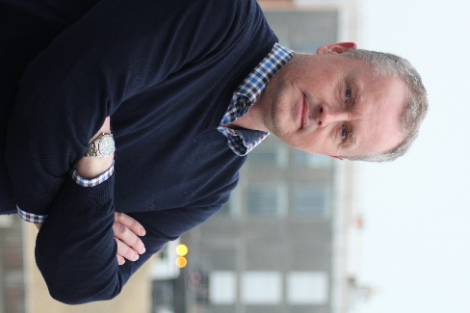 | 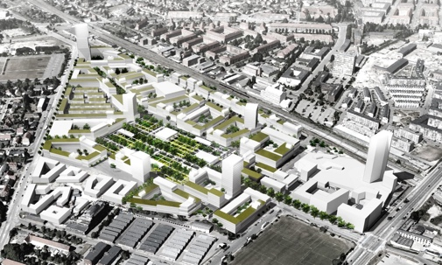 | 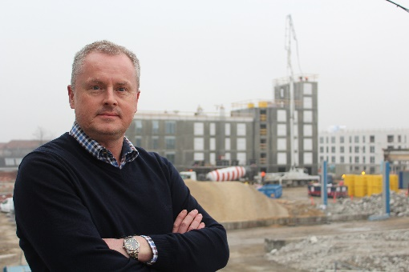
- Da jeg var barn, drømte jeg aldrig om at blive politimand eller brandmand lige som de andre drenge i klassen. Jeg ville bare bygge huse.  I dag er Carsten Bjørneboe 52 år og netop blevet ansat som projektchef hos FB Gruppen A/S | Over de næste fire år forvandler FB Gruppen A/S det gamle grønttorv til en ny grøn bydel med 2.000 boliger. Når byggeriet står færdigt, vil det nye grønttorv forsat være en aktiv bydel med grønne områder, butiks- og cafémiljø | Hos FB Gruppen skal Carsten Bjørneboe primært beskæftige sig med byggeriet på Grønttorvet i Valby. En arbejdsiver, der stikker så dybt, kræver, at man kan koble af med noget helt andet i fritiden. Her har Carsten Bjørneboe ud over en sund interesse for squash og vin også en passion for science fiction.

